Noahs Timeline
Inhaltsverzeichnis
Benutzung 2
Einleitung 2
Startoberfläche 2
Datenbank Einstellungen 2
Datenbank Fehlermeldung 3
Übungsauswahl 3
Hauptdiagramm 4
Genauere Informationen 5
Bereich vergrößern 5
Zeitraum auswählen 6
Eventtypen 7
Andere Diagramme 7
Fehlermeldungen Liste 9
Code 10
Datenstruktur 10

Abbildung 1 – Startoberfläche 2
Abbildung 2 – Datenbankeinstellungen 3
Abbildung 3 – Beispiel Fehlermeldung (Hostname falsch) 3
Abbildung 4 – Übungsauswahl 3
Abbildung 5 – Dropdown-Liste Übung 4
Abbildung 6 – Bereichsschieberegler 4
Abbildung 7 – Oberfläche nach Übungsauswahl 4
Abbildung 8 – Fortschritt 4
Abbildung 9 – Liniendiagramm 5
Abbildung 10 – Genauere Informationen 5
Abbildung 11 – Bereich mit Maus ausgewählt 6
Abbildung 12 – Dropdown-Liste Start End Datum 6
Abbildung 13 - Beispiel Checkbox Eventtypen 7
Abbildung 14 – Aktualisiertes Liniendiagramm 7
Abbildung 15 – Beispiel Eventtypen (alle eingeblendet) 7
Abbildung 16 – Beispiel Eventtypen (4 ausgeblendet) 7
Abbildung 17 – Kreis- und Balkendiagramm 8
Abbildung 18 – Einzelne Liniendiagramme 8

Tabelle 1 – Fehlermeldungen 9

Benutzung

Einleitung
Noahs Timeline ist ein Tool, welches benutzt werden kann, um Events einer Übung graphisch anzeigen zu lassen. Es ist vollständig im Browser zu bedienen.
Die bereits in der EXCON integrierten Timeline bietet eine sehr genaue Analyse der Events, wenn es um einen kleinen Zeitraum geht. Einen Überblick über die gesamte Übung zu haben, ist damit aber nicht möglich. Diese Lücke schließt Noahs Timeline.
Es bietet dem Benutzer einen Überblick über die komplette Übung und soll als Vorstufe zur integrierten Timeline dienen. Der Benutzer kann Eventtypen filtern, um so bestimmte Events in Bezug zueinander auszuwerten.
Die verschiedenen Diagramme bieten unterschiedliche Blickwinkel auf die Übung. Zum Beispiel ist es möglich mit dem Kreis- und Balkendiagramm Events im Verhältnis zu betrachten. Mit den einzelnen Liniendiagramme, kann der Benutzer, die Events isoliert betrachten.

Starten des Servers
Es handelt sich bei dem Server um einen NodeJS Server. Er verarbeitet alle Daten und Benutzereingaben. Das starten des Servers, wird wie folgt, innerhalb des Verzeichnisses, wo das Tool gespeichert ist, über die Konsole getan:
node server.js
Nach dem starten ist der Server im Browser unter localhost, bzw. IP-Adresse vom Server, auf Port 8080 verfügbar.

Startoberfläche
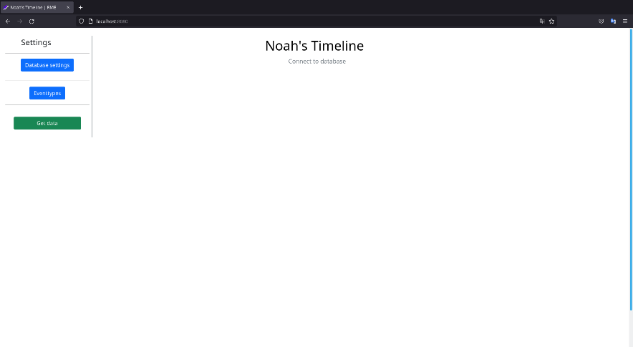
Abbildung 1 – Startoberfläche

Datenbank Einstellungen
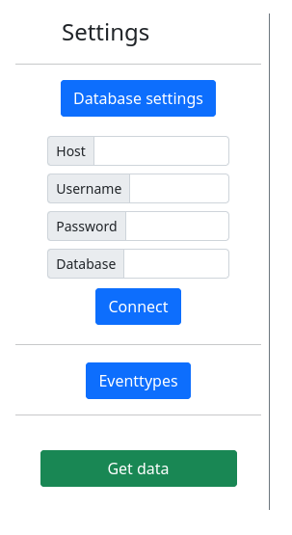
Auf der linken Seite befinden sich drei Schaltflächen („Database-Settings“, „Eventtypes“, „Get Data“), die zum Benutzen der Seite sind. Die erste Schaltfläche, die Sie benutzen werden, ist die „Database-Settings“ (Datenbank Einstellung) Schaltfläche. Wenn Sie sie diese anklicken, werden vier Eingabefelder und eine Schaltfläche aufgeklappt.
Abbildung 2 – Datenbankeinstellungen
In die Eingabefelder müssen Sie Ihre Datenbank-Einstellungen eingeben (Hostname, Benutzername, Passwort, Datenbankname). Nachdem Sie Ihre Daten eingegeben haben, können Sie auf die Schaltfläche „Connect“ (Verbinden) klicken.

Datenbank Fehlermeldung
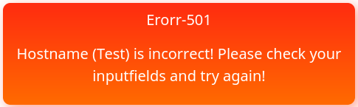
Falls Ihre Daten/Eingaben nicht korrekt waren, wird unten rechts eine Fehlermeldung angezeigt, die Ihnen weitere Informationen über den Fehler gibt (Hostname falsch, Benutzername falsch, Passwort falsch, Datenbankname falsch). Korrigieren Sie Ihre Eingabe und verbinden Sie sich erneut.
Abbildung 2 – Bespiel Fehlermeldung (Hostname falsch)
Abbildung 3 – Beispiel Fehlermeldung (Hostname falsch)

Übungsauswahl
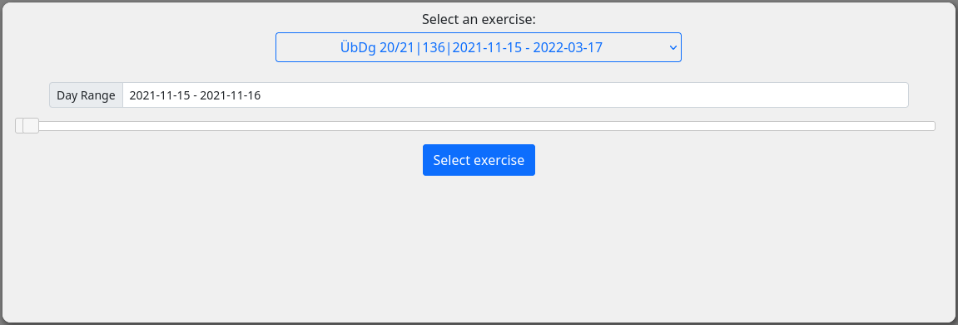
Falls Ihre Daten korrekt waren, wird ein neues Fenster geöffnet, wo Sie eine Übung auswählen können.
Abbildung 4 – Übungsauswahl

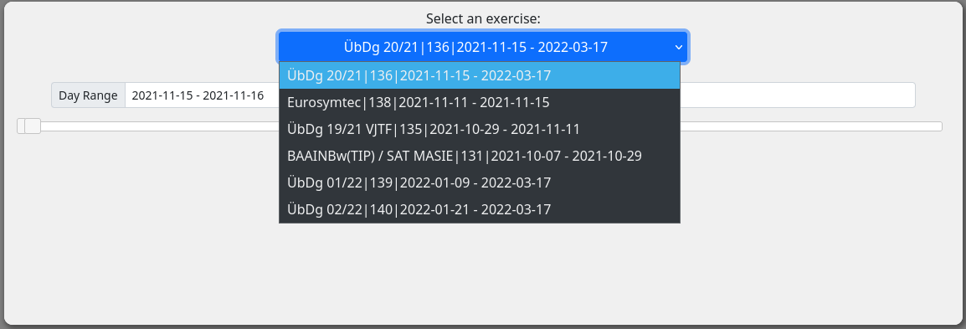
Wenn Sie nun auf die Dropdown-Liste klicken, werden Ihnen alle Übungen angezeigt, die in der Datenbank zu finden sind (Übungs-Name, Übungs-Nummer, Übungs-Startdatum, Übungs-Enddatum).
Abbildung 5 – Dropdown-Liste Übung
Wenn Sie eine Übung auswählen, wird Ihnen unter der Dropdown-Liste ein Bereichsschieberegler angezeigt.
Abbildung 6 – Bereichsschieberegler

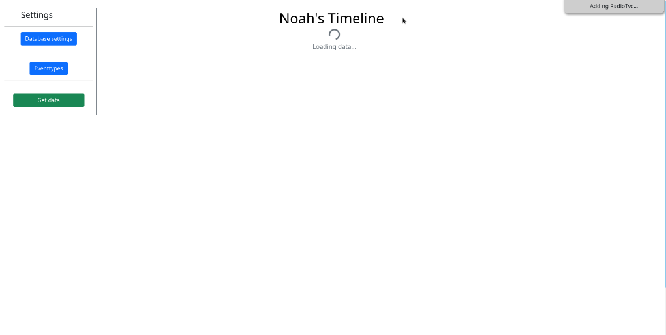
Dort können Sie einen Bereich voreinstellen, den Sie sehen wollen (kann im Nachhinein verändert werden). Nun können Sie auf die Schaltfläche „Select Exercise“ (Übung auswählen) klicken. Das Fenster schließt sich und Ihre ausgewählte Übung wird geladen.
Abbildung 7 – Oberfläche nach Übungsauswahl

Hauptdiagramm
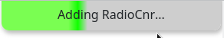
Das Laden der Übung kann kurz dauern. Am oberen rechten Bildschirmrand können Sie den Fortschritt verfolgen.
Abbildung 8 – Fortschritt

Nachdem alle Daten geladen wurden, wird Ihnen in der Mitte des Bildschirmes ein großes Liniendiagramm angezeigt, auf dem alle Eventtypen über die ausgewählte Zeit angezeigt werden.
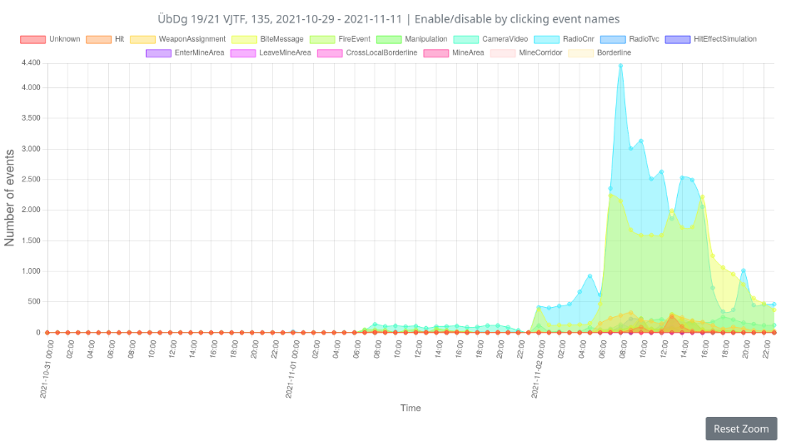
Abbildung 9 – Liniendiagramm
An der Y-Achse können Sie die Anzahl der Eventtypen ablesen. An der X-Achse können Sie die Zeit ablesen.

Genauere Informationen
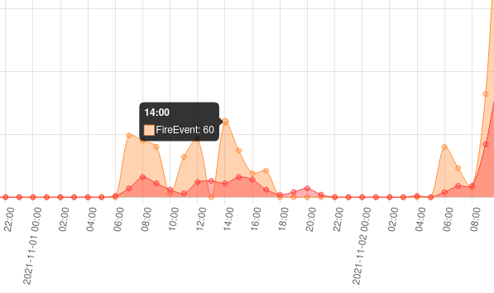
Sie können mit Ihrem Mauszeiger über die Linie eines Eventtypen schweben, um Details über die ausgewählte Stunde zu bekommen.
Abbildung 10 – Genauere Informationen

Bereich vergrößern
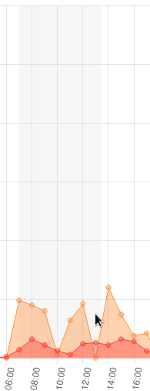
Außerdem können Sie einen Bereich im Hauptdiagramm vergrößern. Dafür müssen Sie Ihren Mauszeiger innerhalb des Hauptdiagramms haben, die linke Maustaste oder das Scrollrad drücken und gedrückt halten und dann einen Bereich auswählen.
Abbildung 11 – Bereich mit Maus ausgewählt

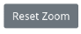
Sobald Sie aufhören zu drücken, wird dieser Bereich vergrößert. Sie können die Vergrößerung zurücksetzen mit der Schaltfläche „Reset Zoom“ (Vergrößerung Zurücksetzen), die sich rechts unterhalb des Hauptdiagramms befindet.

Zeitraum auswählen
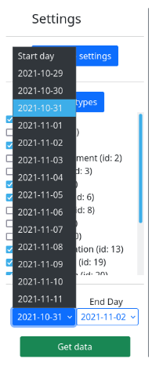
Um einen anderen Zeitraum auszuwählen, können Sie oberhalb der Schaltfläche „Get Data“ auf die beiden Dropdown-Listen klicken. Die linke Dropdown-Liste steht für das Startdatum und die rechte Dropdown-Liste für das Enddatum.
Abbildung 12 – Dropdown-Liste Start End Datum
Wenn sie zufrieden mit Ihrer Eingabe sind, können Sie auf die Schaltfläche „Get Data“ klicken.

Eventtypen
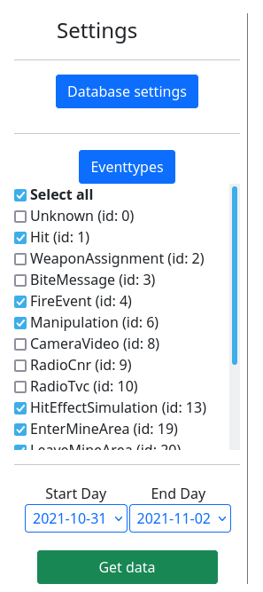
Sie können die Eventtypen an der linken Seite über die Checkboxes ein- und ausschalten.
Abbildung 13 - Beispiel Checkbox Eventtypen
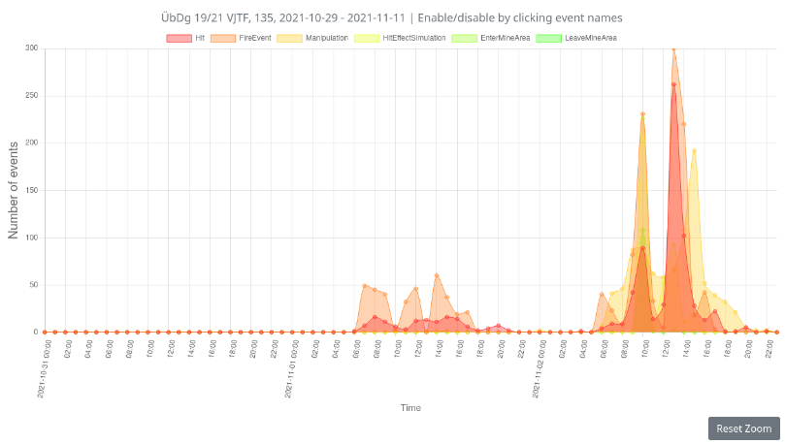
Nachdem Sie ihre Eventtypen ausgewählt haben, müssen Sie auf die Schaltfläche „Get Data“ (Daten anfordern) klicken. Nun werden nur noch die ausgewählten Eventtypen angezeigt.
Abbildung 14 – Aktualisiertes Liniendiagramm

Wenn Sie Eventtypen kurzzeitig ausblenden wollen, können Sie dies über die Schaltfläche oberhalb des Liniendiagramms tun. Klicken Sie dafür entweder auf die Farbe oder den Namen des Eventtypen.
Abbildung 15 – Beispiel Eventtypen (alle eingeblendet)
B
Abbildung 16 – Beispiel Eventtypen (4 ausgeblendet)

Andere Diagramme
Unterhalb des Hauptdiagramms befinden sich zwei weitere Graphen. Auf der linken Seite befindet sich ein Kreisdiagramm, auf der rechten Seite befindet sich ein Balkendiagramm.
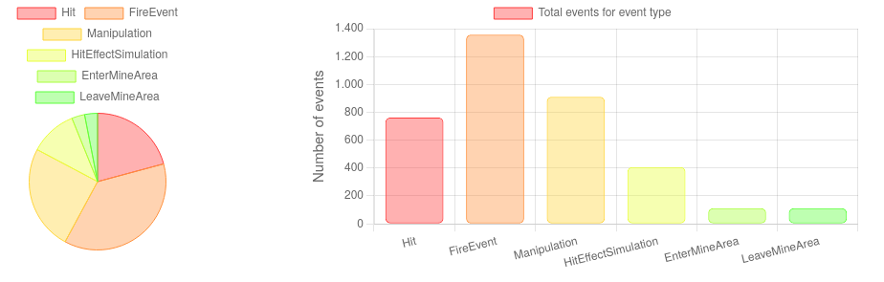
Abbildung 17 – Kreis- und Balkendiagramm
Unterhalb dieser Diagramme befinden sich weitere Liniendiagramme, die die einzelnen Eventtypen anzeigen.
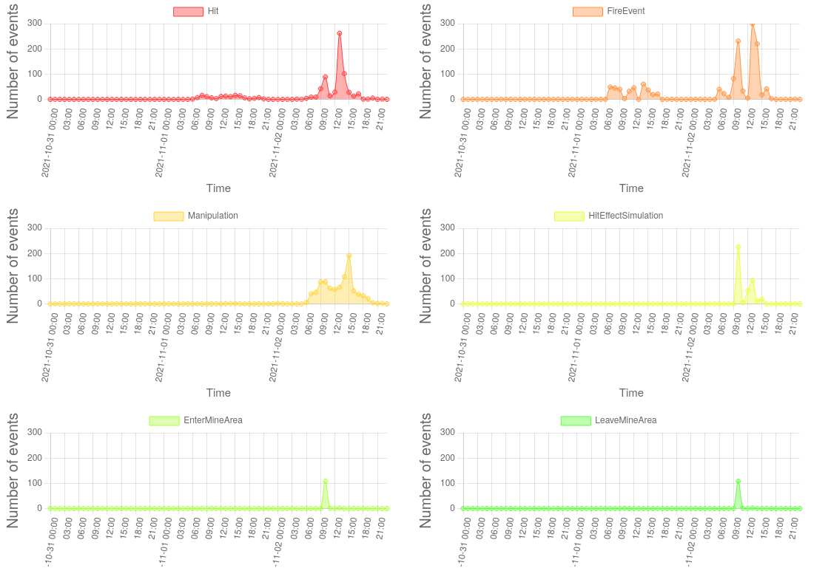
Abbildung 18 – Einzelne Liniendiagramme

Fehlermeldungen Liste

Tabelle 1 – Fehlermeldungen
500 | Interner Server Fehler
501 | Hostname ist falsch
502 | Benutzername ist falsch
503 | Password ist falsch
504 | Datenbankname ist falsch
505 | Hostname Eingabefeld ist leer
506 | Benutzername Eingabefeld ist leer
508 | Datenbankname Eingabefeld ist leer
600 | Während der Datenverarbeitung ist, innerhalb des Servers, ein Fehler aufgetreten

Code

Datenstruktur
Dies ist die Datenstruktur, welche vom Server zum Client geschickt wird.
data = {
event_type_id: [
[0,0,0,0,0,0,0,0,0,0,0,0,0,0,0,0,0,0,0,0,0,0,0,0],
event_type_name
],
event_type_id: [
[0,0,0,0,0,0,0,0,0,0,0,0,0,0,0,0,0,0,0,0,0,0,0,0],
event_type_name
],
event_type_id: [
[0,0,0,0,0,0,0,0,0,0,0,0,0,0,0,0,0,0,0,0,0,0,0,0],
event_type_name
]
};

Der Key ist die Eventtypnummer. Danach folgt ein Array mit zwei Einträgen. Der erste Eintrag ist ein Array in dem 24 Nummern stehen. Jede Nummer steht für eine Stunde (00:00 – 23:00). Wenn der Benutzer, zum Beispiel zwei Tage auswählt, wären dort 48 Nummern (3 Tage = 72 Nummern). Die Nummern werden vom Server inkrementiert. Der Server macht eine Abfrage an die Datenbank, in welcher er nach der Zeit, wo das Event entstanden ist (sample_time), von einem bestimmten Event, innerhalb einer bestimmten Zeit, fragt.

SELECT sample_time FROM /exerciseEventTable/ WHERE event_type_id = /currentEventtypeid/ AND sample_time BETWEEN /startday/ AND /endday/

- exerciseEventTable = Die Eventtabelle der vom Benutzer ausgewählten Übung
- currentEventtypeid = Eine Schleife iteriert über alle ausgewählten Eventtypen. Die jeweilige Eventtypen ID wird hier benutzt
- startday / endday = Vom Benutzer ausgewähltes Start- und Enddatum

Anhand der sample_time berechnet er, zu welcher Stunde das Event stattfand und inkrementiert dort die Null zu einer Eins. Falls ein Event zur selben Zeit stattfand, wird die Eins zu einer Zwei inkrementiert, usw.

for (const row of result.rows){
let date = new Date(parseInt(row.sample_time));
data[event.id][0] [date.getHours() + (24 * Math.floor(Math.abs(date - startDay) / (1000 * 60 * 60 * 24)))]++;
}

- date.getHours()= Der Rückgabewert ist eine Ganzzahl zwischen 0 und 23
- Math.floor(Math.abs(date - startDay) / (1000 * 60 * 60 * 24)) = Berechnet die Differenz zwischen dem Startdatum und dem Datum des Events

Der zweite Eintrag ist der Eventtypname. Hier haben wir einen Beispiel-Datensatz. Es handelt sich um den Eventtypen 1, welches ein Hit-Event bezeichnet. Zudem kann man sehen, dass um 09:00, 16 Events in der Datenbank sind.

data = {
'1': [
[0,0,0,0,0,0,0,1,0,16,7,3,0,0,3,15,6,5,3,1,0,0,0,0],
'Hit'
]
}

